Кроссворд по теме: «ШОКОЛАД»

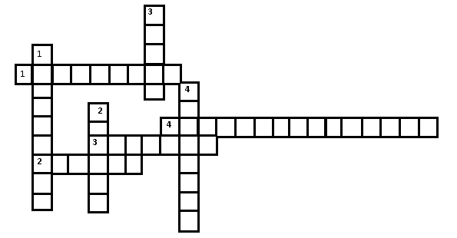

По горизонтали:
1. Шоколад, имеющий сильный шоколадный аромат, содержание какао-массы не менее 45%.
2. Орудие, при помощи которого сборщики собирают плоды какао.
3. Родина шоколадного напитка.
4. Вид какао-порошка обработанного углекислыми щелочами.
По вертикали:
1. Сильный токсин, входящий в состав шоколада.
2. Вещество, входящее в состав шоколада, повышающее работоспособность.
3. В каком шоколаде нет какао-массы?
4. При изготовлении, какого шоколада шоколадную массу помещают в вакуум-камеры?

